【ゲームタイトル】
PICO PARK

【ゲーム概要】
2人から最大8人でプレイできる協力アクションパズルゲーム
鍵を手に入れてプレイヤー全員が扉から出ればクリアですが、協力しないとクリアできなくなっています。

【世界観/ストーリー】
世界観、ストーリーは特には存在しません。
猫のような見た目のちょっとかわった色違いのキャラクターたちが、協力してゴールを目指します。
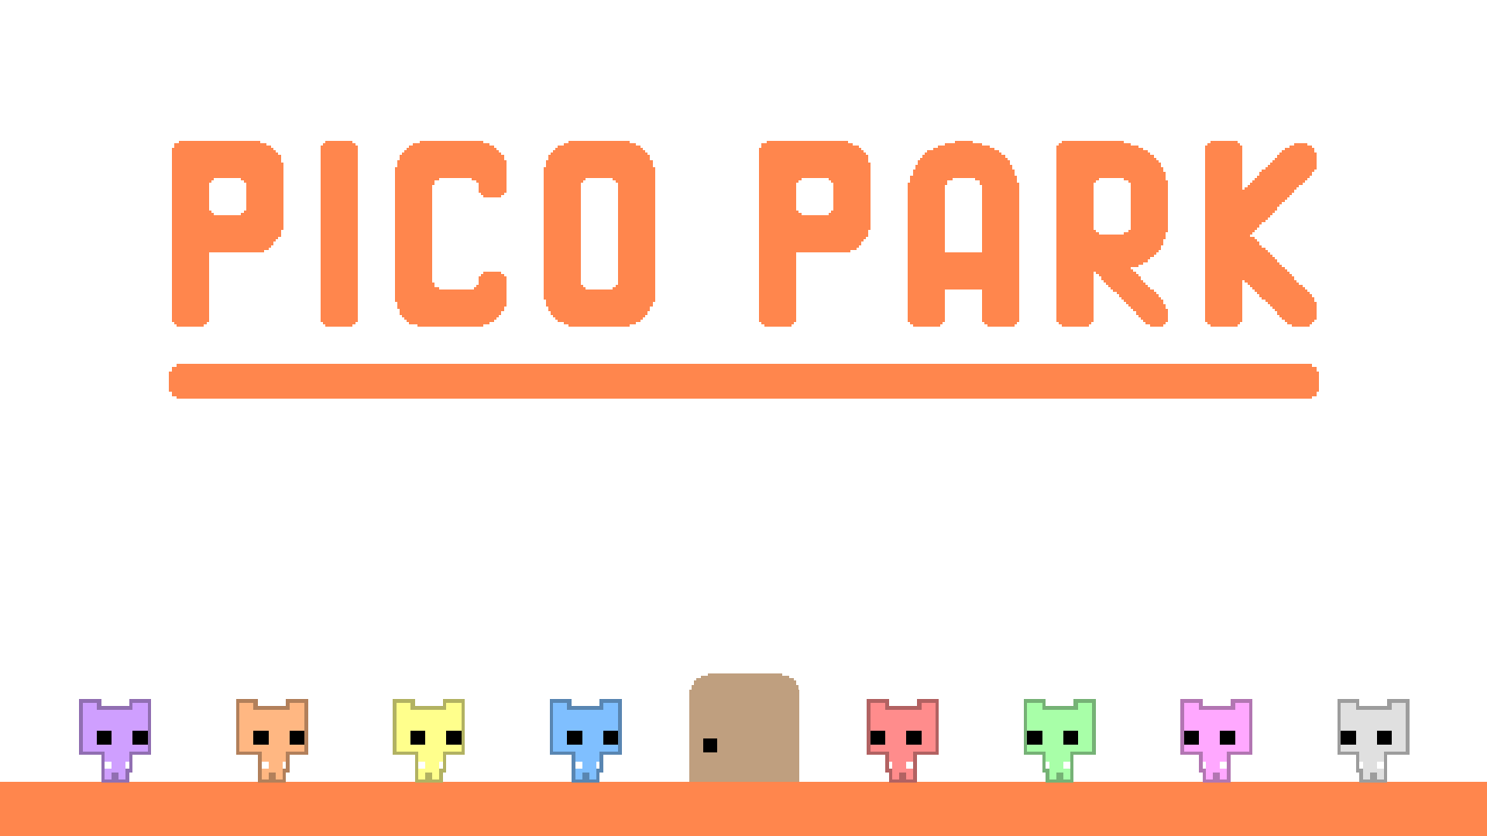

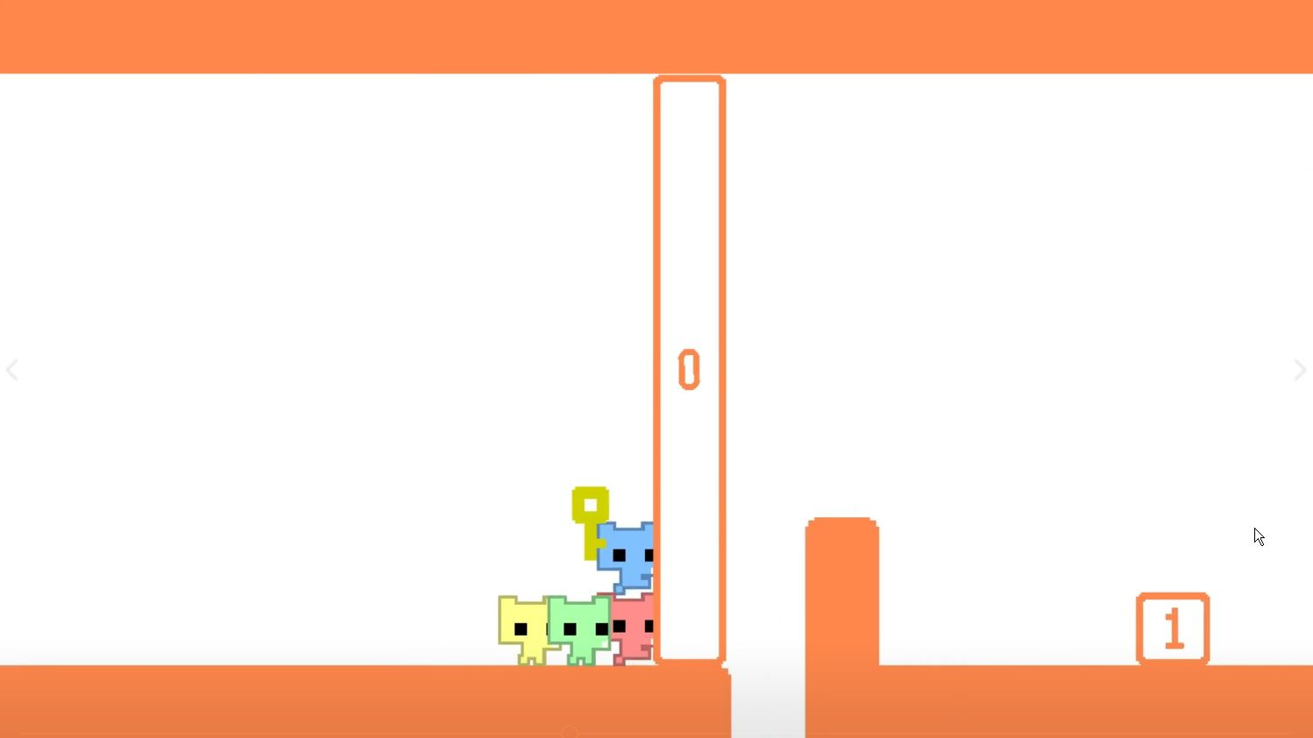

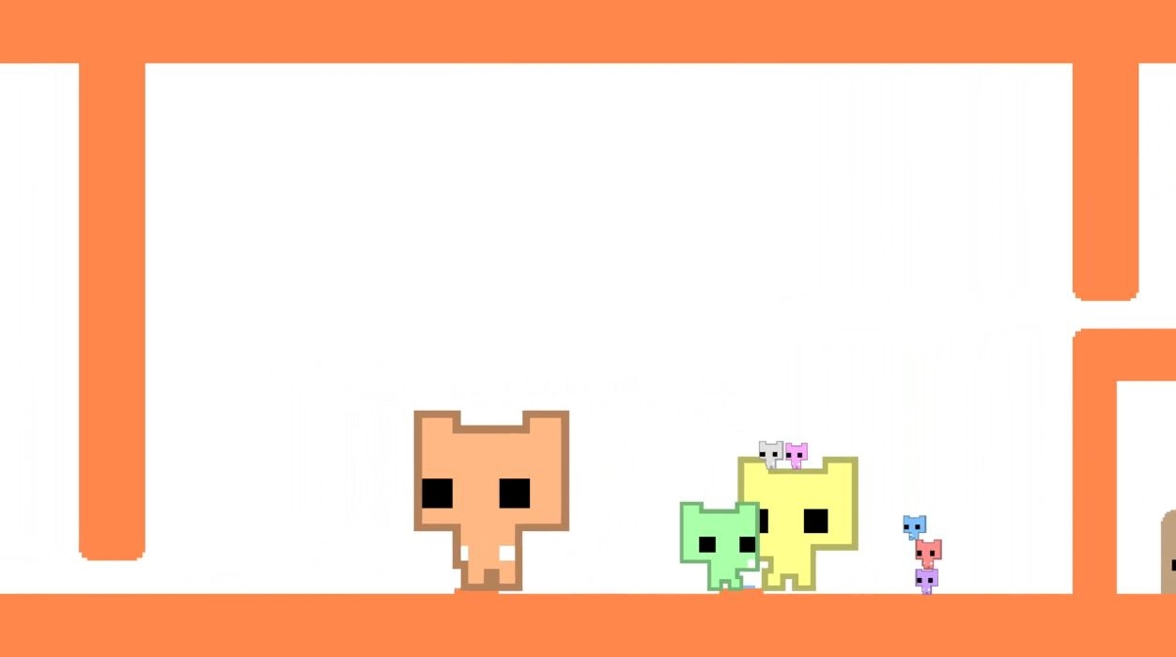
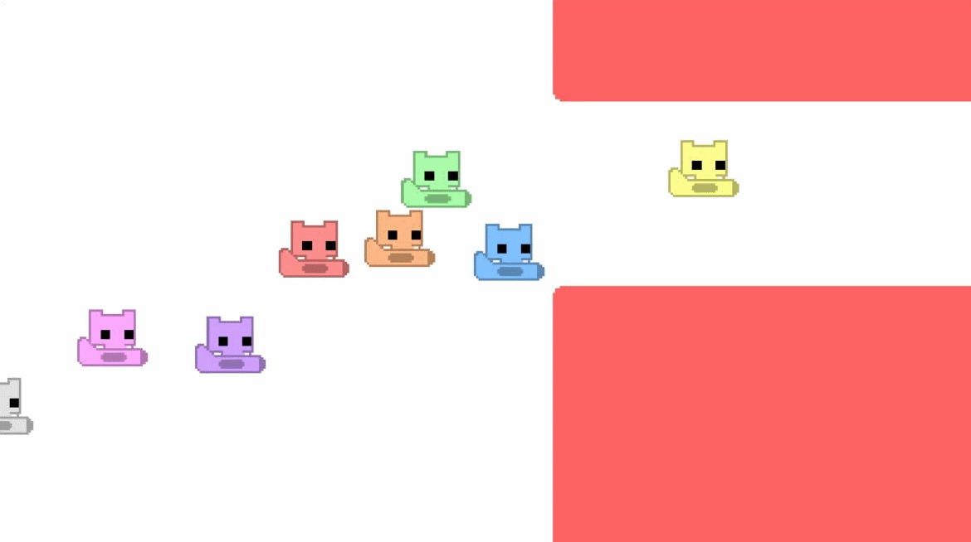

【操作方法】
SwitchのJoy-Con横持ちでの操作となります。
スティックで左右移動
右ボタンでジャンプ/決定
下ボタンで特殊操作(ステージによる。仲間をワープさせるワープ銃の弾を打つ、相手を吸い寄せる)

【ゲームモード】

・WORLDモード
協力して鍵を手に入れて全員でゴールを目指す協力アクションパズルモードです。
このゲームのメインコンテンツとなります。
全48ステージ存在しています。全てのステージをクリアするとスタッフロールが流れて終わりです。

・ENDLESSモード
協力してハイスコアを目指すモードです。
「どれだけ連続して球を避けてジャンプできるか」
「どれだけブロックを一列に揃えられるか」
「どれだけ障害物をよけながら先に進めれるか」(二種類)
の四種類です。

・BATTLEモード
3本先取ルールで、以下の4種目で競います。
「時間が0になった時に、誰が一番高い位置にいるか」
「どれだけ多くの領域を塗ることができるか」
「どれだけ連続して球を避けてジャンプできるか」
「どれだけストップウォッチを0.01秒に近づけられるか」

【その他】
・ゲームオーバー画面は存在しません。
→ WORLDモードでやられる表現はありますが、やられるとすぐにそのステージがリトライされます。
→ DVD内のやられ表現が、最も激しい表現となります。
・キャラクリエイト要素も存在しません。
・プレイ人数による表現の違いはありません。

